**דו"ח כינוס Ecsite בשבדיה יוני 2013 – יעל סומך ואסתי פרקל, מוזאון האדם והחי**

בתחילת דברינו אנו רוצות להודות לדורית מנהלת מוזאון האדם והחי שאפשרה לנו להשתתף בכינוס מרתק זה. זאת הייתה הזדמנות להכיר מקום חדש, אנשים חדשים ולחלוק את ההתלבטויות וההצלחות שלנו. בכינוס נחשפנו לתצוגות ולתערוכות חדשות שהוקמו במוזאונים למדע וטבע ובכך זכינו במידע רב ערך שבוודאי יקדם אותנו בעבודתנו המוזאלית בעתיד.

היום הראשון היה פרה-כינוס שהתקיים ב-5.6.13 ביוניברסאום בגטבורג. במפגש הציגו מספר נציגי מוזאונים את השינוי שגרם להתפתחות מחודשת של המוזאון שלהם.

**אנה ממוזאון המדע בברצלונה** סיפרה שהם פתחו את המוזאון המחודש ב-2011 עם גן בוטני. הבעיה שניצבה בפניה הייתה המבנה הישן שהוא מעל 100 שנה והעירייה הודיעה להם שהמבנה מיועד להריסה. הם נתבקשו לארוז את התצוגות בארגזים ולפנות עד יום הבחירות לעירייה. המנהלת סירבה לפנות וביקשה שימצאו לה מקום חליפי. לאחר מאבק ברשויות היא הבינה שסירובה בעוכריה. היא החליטה לשנות מדיניות. היא הודיעה לעירייה שהיא מוכנה לפנות את המקום ומחפשת מקום חדש. היא מבקשת שיעזרו לה ברישום ואריזת האוסף. המנהלת דיווחה לעירייה בצורה מפורטת את העלות של המעבר. בשלב זה העירייה הבינה את הבעיה ולבסוף נמצא גם מקום מתאים לשכן את המוזאון המחודש.

**שרה מנהלת האקווריום בקופנהגן** סיפרה כי האקווריום יועד להעברה מחוץ לקופנהגן. זאת הייתה הזדמנות בשבילה לעבוד על תכנית הדרכה חדשה. מבחינה חינוכית חשוב להם להנחיל חשיבה מדעית לילדים. אחת התובנות החשובות שלהם הייתה: אל תושיבו כיתה בתוך חדר כדי ללמוד על טבע אלא תנו להם לעשות תצפית ועודדו אותם לחקור ולהסיק מסקנות בעצמם. אל תאכילו אותם את התשובות בכפית. כך לדוגמה אנחנו במוזאון האדם והחי יכולים ללמוד מהגישה שלה וליישם זאת בהדרכה שלנו שנקראת "צבע בטבע" ולבקש מהילדים להדגים בעצמם בצורה יצירתית הסוואה של בעלי חיים.

**מיה הלוי ממוזאון המדע בירושלים** תיארה בהרצאתה את התכנון של מוזאון חדש לטבע סמוך למוזאון המדע כולל גן בוטני. בעתיד יאוחד מוזאון הטבע עם מוזאון המדע.

**הנריק ממוזאון הטבע בארהוס בדנמרק** טען שלחברה כיום יש ציפיות חדשות ממוזאונים וכי יש צורך להתגמש על פי תחומי העניין המשתנים של החברה. חובה להיות פעילים בפייסבוק, ניתן ליצור קבוצות חשיבה בפייסבוק ולשתף אנשים במה שקורה במוזאון. לבקש מהם לשלוח מידע, תמונות בנוגע לבעלי חיים מעניינים שראו, לשאול את האנשים מה הם היו רוצים לראות או לשמוע במוזאון. המבקר בתקופתנו אמור להיות הרבה יותר פעיל מאשר היה בעבר. פעם המדע היה במרכז, היום המבקר במרכז.

בהמשך חולקו המשתתפים בכנס לקבוצות דיון ואנו היינו צריכים לענות על השאלה: מה הקהל ירצה לראות במוזאון בשנת 2025? ומה הבעיה הלא צפויה שאנו עלולים להיתקל בה? קבוצת הדיון שלנו הגיעה למסקנה, שהקהל שיגיע למוזאון ירצה לחוות חוויית מוזאון של פעם. הם ירצו לראות אוספים, מוצגים מוחשיים ולא וירטואליים. הבעיה שעלולה להתעורר היא שחלק מהמידע הטכני של בניית תצוגות "של פעם" ייעלם מהעולם. רצוי להיוועץ במומחים בתחומי הכלכלה החברה וכדומה שיכולים לחזות את ההתפתחויות העתידיות כדי לאפשר לנו להיות פחות מופתעים.

שלושת הימים הבאים כללו את הכינוס עצמו שהתקיים בין התאריכים 6-8.6.13. מתוך מגוון מושבים בנושאים שונים נביא כאלו שהרשימו אותנו והיו קרובים ללבנו.

לחדרים ניתנו שמות של צבעים, כך לדוגמה בחדר האדום התקיימה דרך קבע סדנה של בניית אביזרים שונים מגרוטאות כמו רובוטים קטנים עשויים מבקבוקים וקופסאות, מעגלים חשמליים המשולבים בעבודת אמנות פשוטה וכולי. בחדר הצהוב הוצג פרויקט שהובילה מיה הלוי ממוזאון המדע בירושלים ובו המחישו כמה מוזאונים למדע ממדינות שונות ניסויים מדעיים פשוטים שאפשר ליישם עם ילדים. לדוגמה: בומרנג משתי רצועות קרטון בצורת X. כלי נגינה פשוט שמזכיר גיטרה הבנוי ממוט עץ קטן – משמש גוף כלי הנגינה, כוס – תיבת תהודה וחוטי ניילון – מיתרים.

באחד המושבים הציגו 4 מנהלי מוזאונים בעיות שהתעוררו בתצוגות שלהם. אחר כך חילקו אותנו ל-4 קבוצות דיון וכל קבוצה ניסתה לעזור לפתור בעיה אחת מתוך ה-4.

**הבעיה של אינז ממוזאון המדע בטולוז**: התעוררה אצלם בעיה בתערוכה חדשה בנושא נוסחת דרייק.

*מידע קצר על הנוסחה:*

(*נוסחה באמצעותה ניסה לקבוע דרייק את מספר הציוויליזציות התאורטי ב*[*גלקסיית*](http://he.wikipedia.org/wiki/%D7%92%D7%9C%D7%A7%D7%A1%D7%99%D7%94)[*שביל החלב*](http://he.wikipedia.org/wiki/%D7%A9%D7%91%D7%99%D7%9C_%D7%94%D7%97%D7%9C%D7%91)*שיוכלו ליצור*[*תקשורת רדיו*](http://he.wikipedia.org/wiki/%D7%A8%D7%93%D7%99%D7%95)*עם האנושות, ובכך להגיע לאומדן של הסיכוי ליצור קשר עם*[*חיים מחוץ לכדור הארץ*](http://he.wikipedia.org/wiki/%D7%97%D7%95%D7%A6%D7%A0%D7%99%D7%9D)*.*

*הנוסחה היא:*

*N = R^{*} ~ \times ~ f_{p} ~ \times ~ n_{e} ~ \times ~ f_{l} ~ \times ~ f_{i} ~ \times ~ f_{c} ~ \times ~ L*

*הסברים לנוסחה:*

* *N הוא מספר הציוויליזציות שמנסות ליצור עם האנושות תקשורת רדיו.*
* *R^{*}‎ הוא שיעור ה*[*כוכבים*](http://he.wikipedia.org/wiki/%D7%9B%D7%95%D7%9B%D7%91)*אשר נוצרו בגלקסית שביל החלב.*
* * f_{p} הוא אותו חלק מהכוכבים שנוצרים שיש להם*[*מערכות שמש*](http://he.wikipedia.org/wiki/%D7%9E%D7%A2%D7%A8%D7%9B%D7%AA_%D7%A9%D7%9E%D7%A9)*.*
* *n_{e} הוא החלק של מערכות שמש שיש להן את הסיכוי ליצור*[*כוכבי לכת*](http://he.wikipedia.org/wiki/%D7%9B%D7%95%D7%9B%D7%91_%D7%9C%D7%9B%D7%AA)*עליהם יתפתחו חיים.*
* *f_{l} הוא אותו חלק של כוכבי לכת עם חיים עליהם, שמהם יתפתחו חיים*[*אינטליגנטיים*](http://he.wikipedia.org/wiki/%D7%90%D7%99%D7%A0%D7%98%D7%9C%D7%99%D7%92%D7%A0%D7%A6%D7%99%D7%94)*.*
* *f_{i} הוא אותו חלק של חיים אינטליגנטיים שיכולים להגיע ל*[*טכנולוגיה*](http://he.wikipedia.org/wiki/%D7%98%D7%9B%D7%A0%D7%95%D7%9C%D7%95%D7%92%D7%99%D7%94)*שתאפשר להם תקשורת עם ציוויליזציות אחרות בגלקסית שביל החלב.*
* *f_{c} הוא אותו חלק של ציוויליזציות עם יכולת תקשורת שמעוניינות ליצור תקשורת עם ציוויליזציות אחרות בגלקסיה.*
* *L הוא סימון לתוחלת החיים הצפויה של אותה ציוויליזציה עם יכולת תקשורתית החפצה ליצור תקשורת.*

*על ידי הצבת פרמטרים לתוך הנוסחה, בהתייעצות עם מדענים שונים שכל אחד מומחה בתחומו (*[*כימיה*](http://he.wikipedia.org/wiki/%D7%9B%D7%99%D7%9E%D7%99%D7%94)*,*[*ביולוגיה*](http://he.wikipedia.org/wiki/%D7%91%D7%99%D7%95%D7%9C%D7%95%D7%92%D7%99%D7%94)*וכדומה), הגיע דרייק לערכים שונים עבור N. אלו נעו בין כמה ציוויליזציות בודדות ועד ל-50 מיליון. אחד הפרמטרים שעודכן בעשור האחרון הוא  f_{p} - חלק הכוכבים שנוצרים שיש להם מערכות שמש. מאז שנת*[*1995*](http://he.wikipedia.org/wiki/1995)*נתגלו למעלה ממאה מערכות שמש במרחקים של עד כמה עשרות שנות אור מכדור הארץ.)*

הבעיה הייתה שהקהל חלף על פני התערוכה מבלי להתקרב אליה – במילים אחרות לא נמשך אליה. בקבוצת הדיון הועלו הצעות: מכיוון שהתערוכה לא הייתה ידידותית ולא יצרה קשר בין הקהל לתצוגה, הציעה הנציגה מארה"ב שבכניסה לתערוכה יהיה שילוט בסגנון של המודעות על העצים שמחפשים כלב שהלך לאיבוד וכדומה, השלט יכלול את ההודעה "חוצן בשם... הלך לאיבוד מבקשים את עזרתכם במציאתו". לגבי הנוסחה ש"הבהילה" את הקהל הוצע לכתוב אותה בסוף התערוכה ולא בתחילתה כדי לא להפחיד את הקהל. הצעה נוספת הייתה להפוך את המספרים בסגנון של מתכון כשכל אחד מהמספרים הוא מרכיב במתכון.

**הבעיה של מנואל ממרכז המדע בגרנדה, ספרד**: הראה לנו בקבוצת הדיון תצלום של תצוגה בנושא תעתועי ראייה שהתעוררו בה בעיות טכניות. בתצוגה 4 תעתועי ראייה. כל תעתוע מסתובב על ציר בלחיצת כפתור.

בעיה ראשונה –עיני המתבונן באחד התעתועים מתבלבלות והוא אינו מסוגל להתמקד בתעתוע מסוים שהוא בחר להתבונן בו.

בעיה שניה – התלמידים המבקרים במוזאון נהנים ללחוץ על כפתורי הפעלה של המוצגים ללא הפסק כך שלמעשה המוצגים עובדים כל הזמן וזה מפריע.

בעיה שלישית – הוראות ההפעלה שניתנו למבקר כבר כללו את ההסבר לתופעה כך שלמבקר לא הייתה הזדמנות לחקור בעצמו את פשר התופעה.

פתרונות שהוצעו בקבוצת הדיון: לבעיה הראשונה – מן הסתם יש להפריד בין התמונות השונות ולהרחיקן זו מזו. לבעיה השנייה – להחליף את הלחצן לטיימר שנכבה אחרי זמן קצוב. אפשרות נוספת היא שהמוצג מפסיק לפעול כאשר מפסיקים ללחוץ על כפתור ההפעלה. לבעיה השלישית – בהוראות ההפעלה לא "להאכיל" את הקהל בפתרונות לתופעות, אלא לתת לו להבין בכוחות עצמו. את ההסבר לתופעה לכתוב במקום שאיננו בולט מאוד לעין.

אחד מהמושבים היה בנושא קיימות ובמהלכו הציגה גם אסתי פרקל מהמוזאון שלנו – מוזאון האדם והחי –תכניות של המוזאון העוסקות בחינוך לקיימות ומיועדות לבתי ספר יסודיים. ההרצאה התמקדה בפרויקט טבע עירוני בו השתתפו כיתות ה' מבית הספר נטעים ברמת גן ובמהלכו הכירו התלמידים אתרי טבע עירוני שונים ושיאו היה במשימות כיתתיות לאימוץ אתר נחל כופר הסמוך לבית-ספרם.

באותו מושב הציגה **אנה נציגת היוניברסאום** את הנושא: איך אפשר לרתום צעירים לנושא הקיימות. צעירים אוהבים לדבר על העתיד, הם אוהבים אתגרים. המוזאון תכנן פרויקט המורכב משלושה צעדים המיועד לחנך צעירים לקיימות:

צעד ראשון - פעילויות למורים בתחום הקיימות. צעד שני – פעילויות לתלמידים בתחום הקיימות. צעד שלישי – מפגשים לצעירים ומבוגרים על רעיונות וחלומות לעתיד. כך לדוגמה נפגשים במהלכם מנהלי חברות כמו וולוו עם מתבגרים ומקשיבים לרעיונות שלהם.

**כריסטופר ממוזאון הטבע בברלין** סיפר על תערוכה חדשה שמתקיימת במוזאון בנושא בעלי חיים בשירות האדם. התערוכה כוללת התייחסות לבעלי חיים המייצרים חלב עבורנו. רעיון מקורי אחר היה לתת למבקרים בתערוכה לחגור על בטנם חגורה עם "עטינים " כבדים כדי להמחיש איך זה להיות ולהרגיש פרה חולבת.

מושב מעניין נוסף היה בנושא שילוב משחקים וסיפורים במוזאונים. **ג'ניבייב ממונטריאול** עיצבה תערוכה חדשה וחדשנית בהשראת הסרט Star Wars. דרך הסרט הם ניסו לגעת בנושאים מדעיים כמו: מוצא האדם, פנינו לאן? וכולי. הם בחרו בשני גיבורים מהסרט ועקבו אחרי מהלך חייהם. בהשראת שני הגיבורים יכולים המבקרים לבחור את ה"אווטר" שלהם, לבדוק את הזהות שלו, לבחון את הבחירות שלו בחיים ולערוך ניסויים ופעילויות הקשורות באותו אווטר. פעילות ייחודית זו משלבת בתוכה מציאות עם דמיון.

**פול מאוטרכט בהולנד** סיפר על המוזאון שלו שבו ישנם מוצגים כמו פוחלצים ושלדים והילדים לא כל כך מתחברים לתצוגה המיושנת. כתוצאה מכך חיפשו דרכים להלהיב את הקהל. הם נותנים למבקרים משימה: החיות במוזאון התבלבלו, הן איבדו את הזהות שלהן. המבקרים מתבקשים לאסוף הוכחות בדרכים שונות כולל לצלם בתצוגות ולהוכיח שבעלי חיים מסוימים שייכים למחלקה זו או אחרת. בכניסה למוזאון מחלקים למבקרים אייפודים (שיש להחזיר כמובן ביציאה) וחוברת משימות. בעזרת האייפודים הם מתעדים את ההוכחות הנדרשות למשימות שהוצבו להם בחוברת. כך לפתע פתאום הפכה התצוגה ממשעממת למרתקת.

אסתי השתפה במושב מעניין במהלכו הובאו **דוגמאות לפעילויות יצירתיות לילדים**.

**ג'ין ממוזאון המדע בלונדון** סיפרה שבזמן שהם מלמדים ילדים מדע, הם נעזרים במוצגים אחדים בלבד. הם הגיעו למסקנה שלצורך המחשת עקרונות מדעיים אפשר להשתמש בחפצים פשוטים מאוד ולאו דווקא במוצגים מתוחכמים.

המוזאון ערך כינוס שבו השתתפו אנשים מתחומים שונים: אמנים, מדענים, מורים וכולי.

נושא הכינוס היה: **איך אפשר לעניין ילדים במדע?**

הם הראו מוצג כלשהו והאתגר היה ליצור פעילות מעניינת סביב אותו מוצג.

המסקנות שהוסקו בסיום הכינוס:

1. צריך לעורר את הקבוצה לשאול שאלות.
2. חובה לספר סיפור על המוצג.
3. לבקש מהילדים להעלות רעיונות חדשים הקשורים בהדרכה.
4. אם רוצים הדרכה מוצלחת רצוי להיעזר באנשים מתחומים שונים. לא להירתע ולהסתייע גם באמן ללימוד מדע.

**סטפן מבית הספר להנדסה באיסטלי, אנגליה** סיפר על תערוכה הבנויה על גבי האנייה "מרי רוז" שטבעה במאה ה-16 עם 500 חיילים ולימים נחשפה. באנייה נמצאו שלד של כלב, תרופות וכל אלה נמצאים בתצוגה. המוזאון נפתח לפני כחודש. התכניות מיועדות לבני 12-7. במהלכן הם מחלקים את הילדים לקבוצות של 12.

בתחילת ההדרכה מקבלים הילדים מידע בסיסי ואז מבקשים מהם לשאול שאלות.

דוגמאות לשאלות שנשאלות על ידי הילדים: מדוע מחצית האנייה שהייתה שקועה בבוץ נשמרה טוב יותר מזו ששהתה במים?

בהמשך בוחרים הילדים את הנושא שהם רוצים להתעמק בו.

**נציגים ממוזאון המדע בלונדון** סיפרו על הדרכה ניידת שלהם המיועדת לאזורים בלונדון שהם דלי אמצעים, ולכן המוזאון מגיע אליהם. בהדרכות אלו הדגש הוא על מדע בחיי היומיום. הילדים מתבקשים להביא להדרכה את החפץ החשוב ביותר עבורם. זה יוצר קשר טוב עם הילדים. בכל פעם מתמקדים בכמה חפצים אישיים ופותחים זאת לדיון.

מוזאון אחר סיפר על רעיון מעניין שהם מיישמים אצלם. הם עוטפים את השולחנות בנייר לבן. מחלקים לילדים גוש פלסטלינה וכל אחד מכין ממנו יצירה כרצונו. הילדים מקבלים טושים והם כותבים סיפור סביב היצירה שלהם. בהמשך כל ילד מציג את יצירתו.

ולסיום כמה צילומים נבחרים:

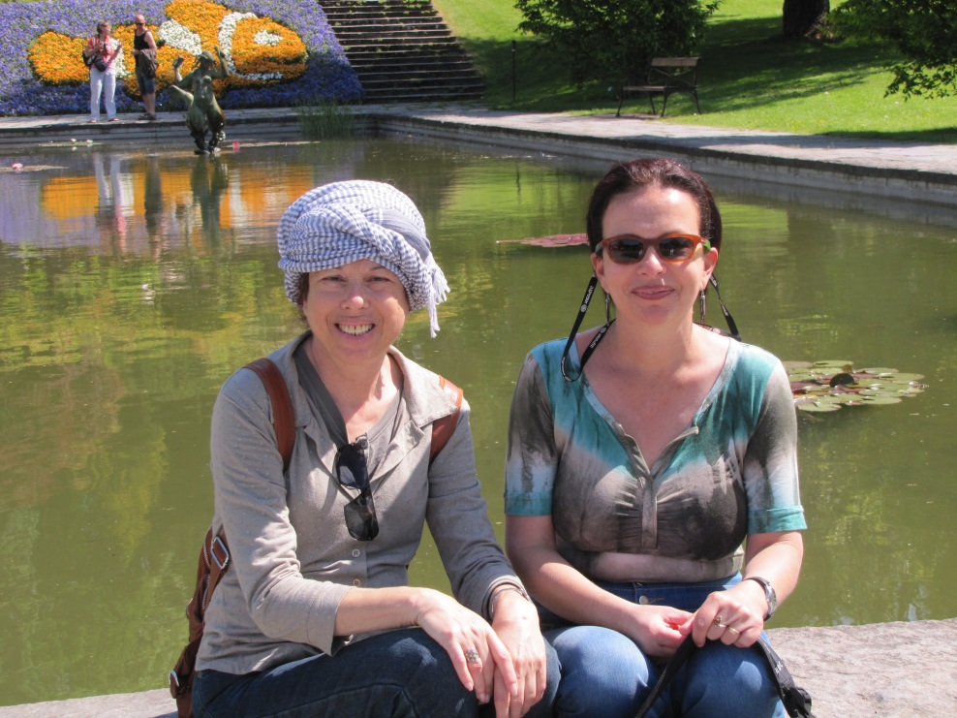

יעל ואסתי בגן הבוטני בגטבורג

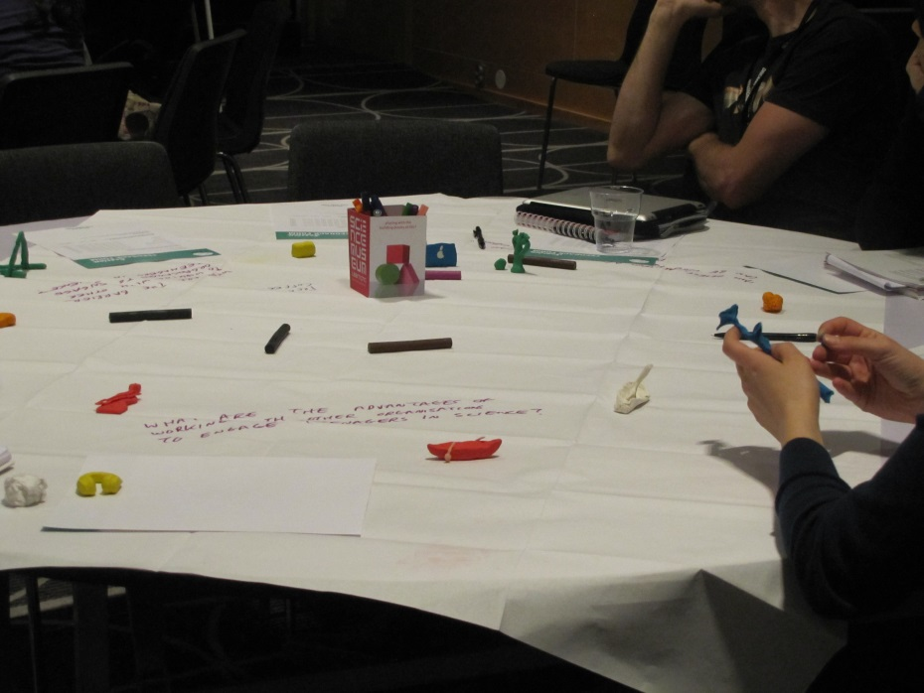

עוטפים את השולחנות בנייר לבן. מחלקים לילדים גוש פלסטלינה וכל אחד מכין ממנו יצירה כלשהי. הילדים מקבלים טושים והם כותבים סיפור סביב היצירה שלהם. בהמשך כל ילד מציג את יצירתו.

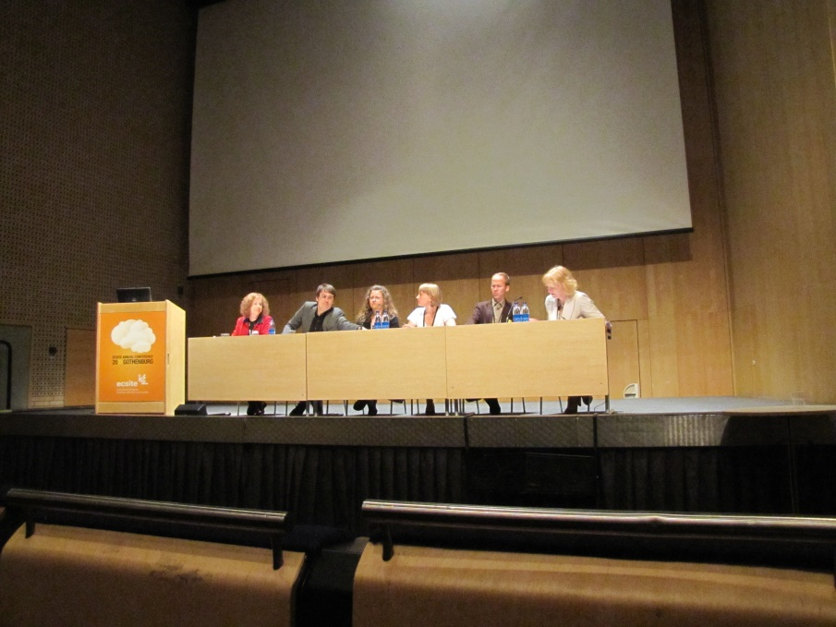

אסתי (משמאל) בפורום של המרצים

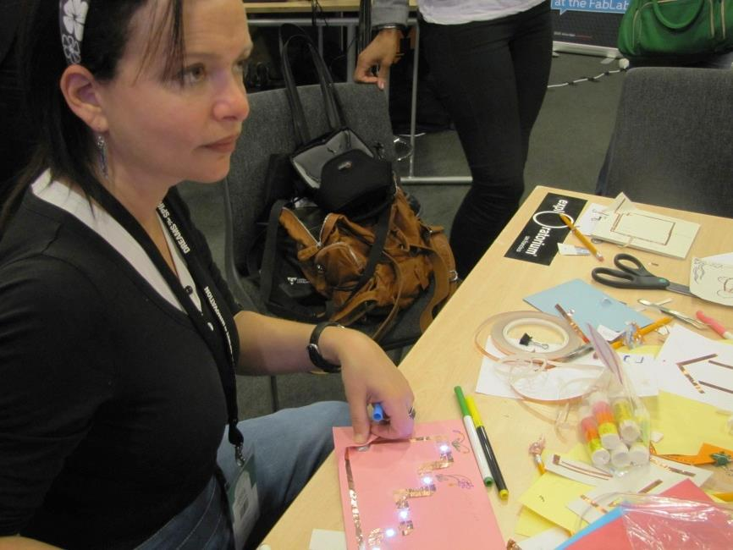

יעל בחדר האדום מכינה יצירה הקשורה במעגלים חשמליים.

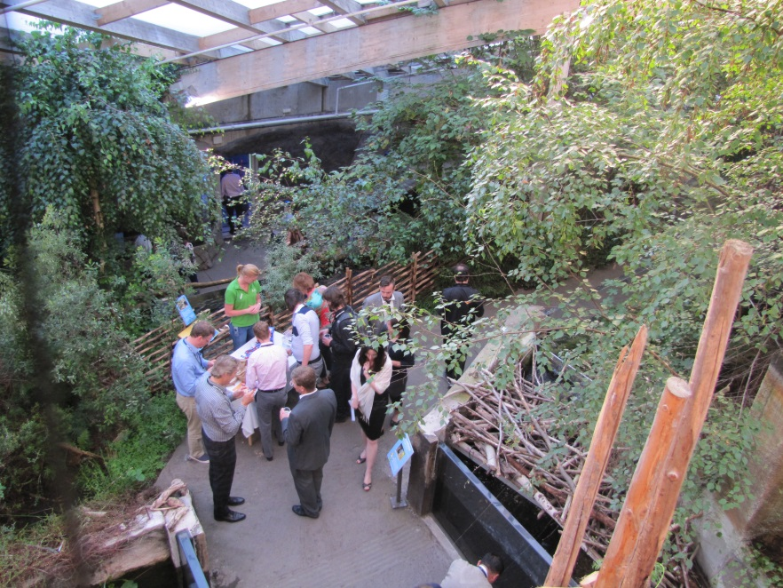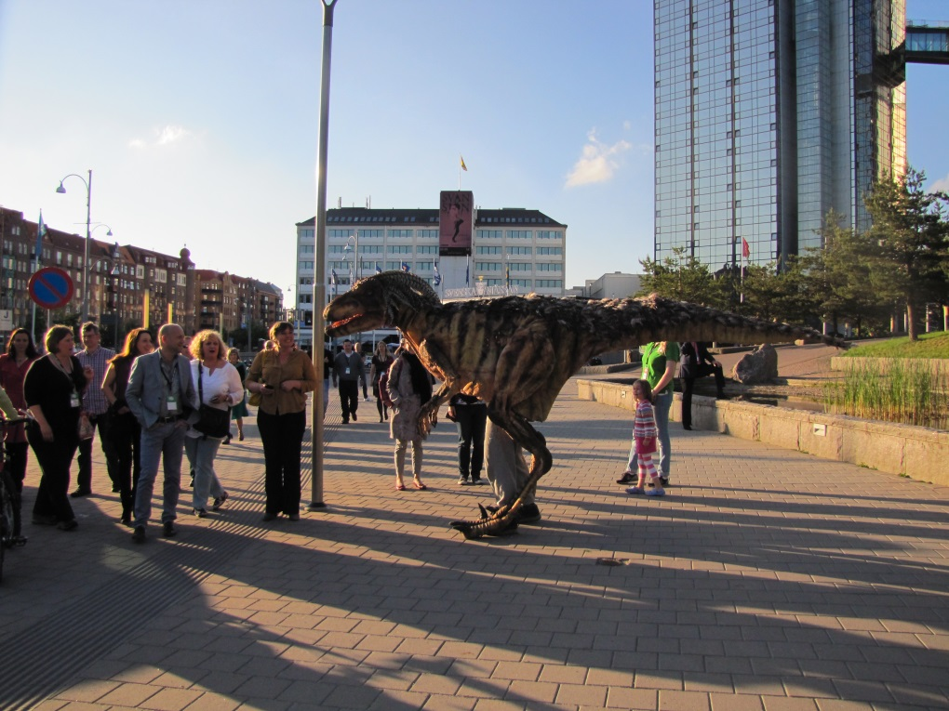

הנוקטורנו ביוניברסאום

בכניסה ליוניברסאום.